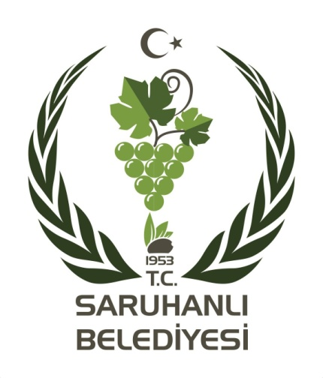

Sayın Kaymakamım
Değerli Müdürlerim
Kıymetli Öğretmenler
Sevgili Öğrenciler

19 Mayıs Atatürk'ü Anma, Gençlik ve Spor Bayramı'nın 100. yılına ulaşmanın verdiği mutluluk, coşku, sevgi ve saygıyla sizleri selamlıyorum.

19 Mayıs 1919, Aziz Türk Milletinin emperyalist işgal güçlerine karşı, Gazi Mustafa Kemal Atatürk'ün önderliğinde milli egemenliğe dayanan, tam bağımsız bir devlet kurma kararının hayata geçirildiği, var olma mücadelesinin ilk kıvılcımının atıldığı gündür.

Büyük bir inanç, azim ve kararlılıkla Atatürk'ün önderliğinde sürdürülen bu mücadele imkânsızlıklara rağmen zaferle sonuçlanmış ve bağımsız bir devlet olan Türkiye Cumhuriyeti kurulmuştur.

Kurduğu Türkiye Cumhuriyeti Devleti’nin gelişerek yükselmesinin ancak Türk gençliğinin çalışkanlığı ve azmiyle başarılabileceğini düşünen Ulu Önderimiz, Cumhuriyetimizin muhafazası ve savunulması görevini, her zaman inandığı ve en çok güvendiği Türk gençliğine vermiştir.

Bu duygu ve düşüncelerle, başta Gazi Mustafa Kemal Atatürk ve silah arkadaşları olmak üzere, Kurtuluş Savaşı’nın tüm kahramanlarını, şehitlerimizi ve gazilerimizi rahmet, minnet ve saygıyla anıyor; geleceğimizin teminatı olan gençlerimizin 19 Mayıs Atatürk’ü Anma Gençlik ve Spor Bayramı’nı kutluyorum.

Ayrıca, yine 19 Mayıs Atatürk'ü Anma Gençlik ve Spor Bayramı etkinlikleri kapsamında düzenlenen yarışmalara katılan ve dereye giren tüm öğrencilerimizi tebrik ediyor, başarılarının devamını diliyorum.

ZEKİ BİLGİN
Saruhanlı Belediye Başkanı

